Тренировка по эвакуации.
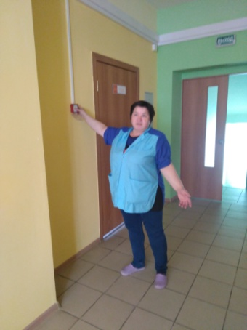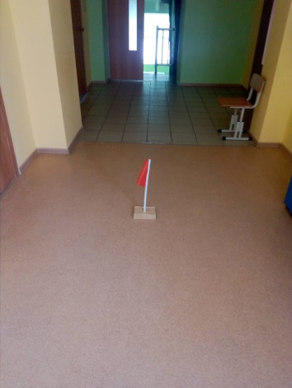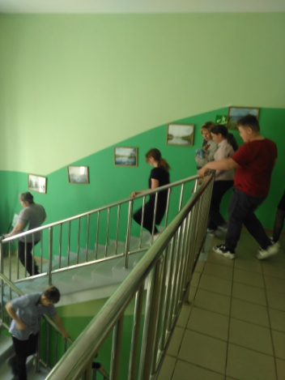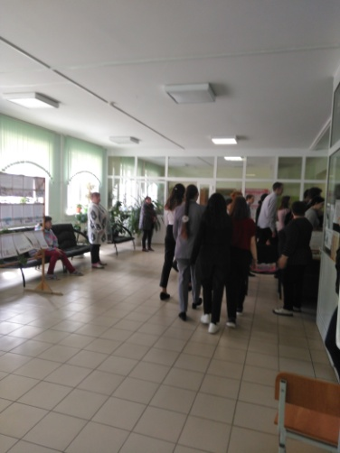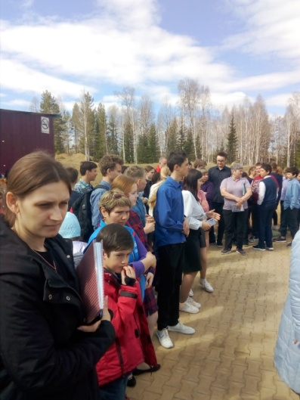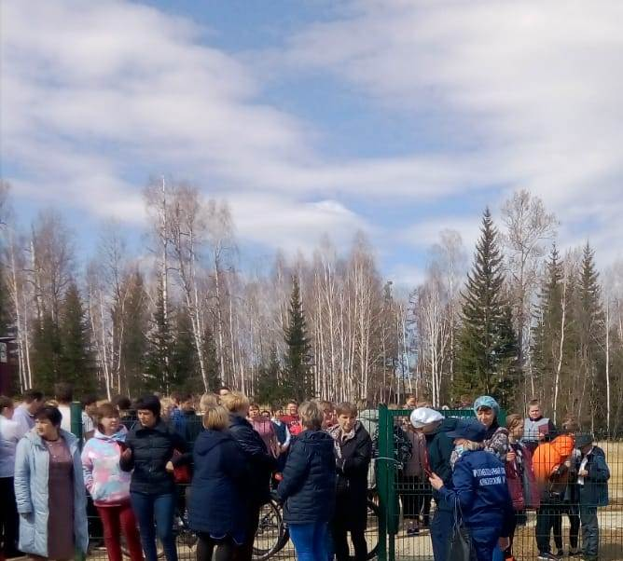

В МКОУ Тагарская СОШ проведён инструктаж и плановая учебная тренировочная эвакуация по отработке навыков действий в чрезвычайных ситуациях среди сотрудников и школьников. Дети и работники школы быстро покинули здание. Фактическое время эвакуации составило 3 мин. Благодаря грамотным действиям сотрудников все дети и сотрудники благополучно эвакуировались из «горящего здания». Отработка навыков практической тренировки по эвакуации прошла без замечаний.

Людмила Рахимова инструктор ПП
КГКУ «Противопожарная охрана Красноярского края»

